ЛАБОРАТОРИЯ ПРОЧНОСТИ МАТЕРИАЛОВ

ПРИНЦИП СЕН-ВЕНАНА
Лабораторная работа
Принцип Сен-Венана

Оглавление
Цель работы 3
Краткие теоретические сведения 3
Оборудование, материалы, инструмент 4
Порядок выполнения работы 5
Требования к отчету 5
Контрольные вопросы 5
ПРИНЦИП СЕН-ВЕНАНА

Цель работы: иллюстрация принципа Сен-Венана.

Краткие теоретические сведения

Принцип Сен-Венана - один из основополагающих принципов механики. Он не имеет строгого доказательства в общем виде, но подтверждается многочисленными экспериментами, а также решениями частных задач.
Согласно принципу Сен-Венана, особенности приложения внешних сил, как правило, проявляются в непосредственной близости от места их приложения. Применительно к растянутому стержню эти особенности не превышают характерные размеры поперечного сечения.
Краевые особенности создаются путем различного раскроя концов резиновых полос. Различные устройства "законцовок" позволяют реализовать разные схемы передачи нагрузки на стержень и приложить три разные, но статически эквивалентные, т. е. имеющие одинаковые равнодействующие, системы внешних сил. В первом случае (рис.1, слева) нагрузка равномерно распределена по ширине полосы, во втором (рис.1, в центре) - сосредоточена в центре, в третьем (рис.1, справа) - сосредоточена по краям.
На поверхности резиновых полос нанесены горизонтальные линии. При растяжении полос с отличающимися "законцовками" горизонтальные линии упруго деформируются, причём деформируются по- разному. Однако различие форм деформирования линий проявляется исключительно по краям полос. Краевые особенности быстро затухают, выравнивание деформаций по поперечному сечению происходит на длине, не превышающей характерный размер поперечного сечения.
Таким образом, при расчёте стержней принцип Сен-Венана позволяет принимать во внимание лишь равнодействующие внешних сил, не рассматривая особенности их приложения.

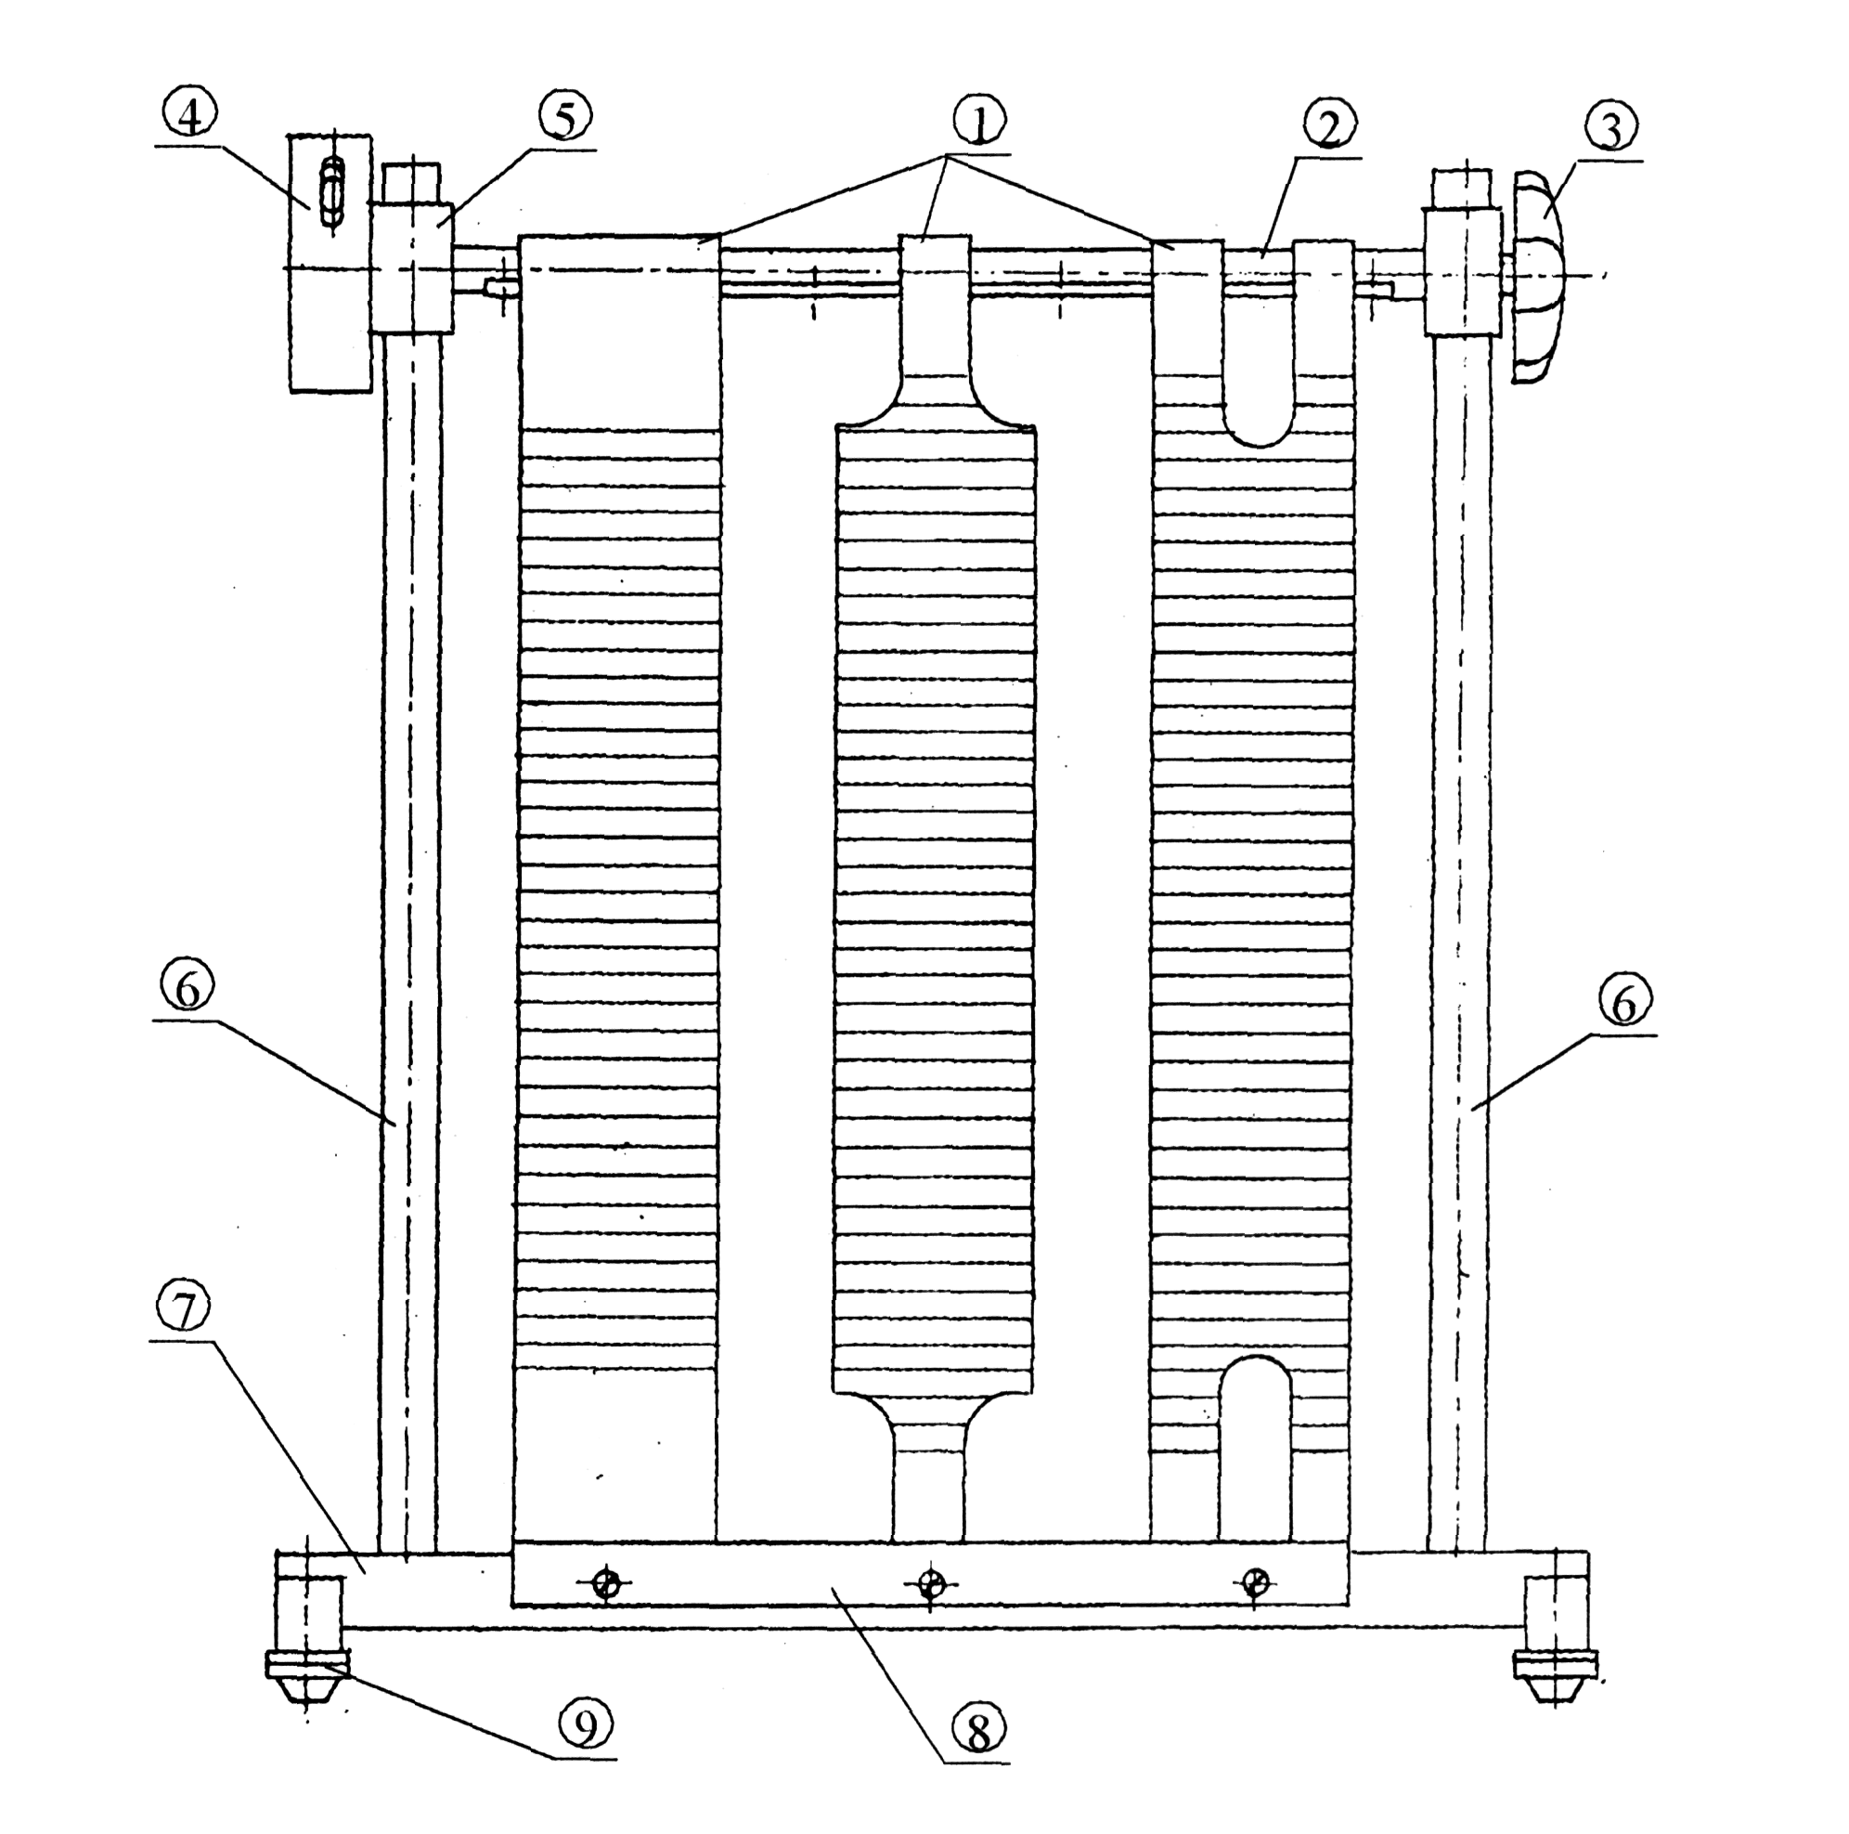
Рис.1. Демонстрационная модель Ml (наладка 1)

6

Оборудование, материалы и инструмент

В комплект оборудования входят:
- Демонстрационная модель Ml.
- Резиновые полосы с отличающимися раскроями концов - 3 шт.
- поворотное устройство с эксцентричным валом (2), маховиками
(3), (4) и хомутами (5);
- силовая рама с основанием (7), элементами горизонтирования (9), стойками (6) и траверсой (2) (траверса одновременно выполняет роль вала, т.е. служит для передачи крутящего момента);
- прижимные пластины (8).

Порядок выполнения работы

- Прочитать краткие теоретические сведения, разъясняющие принцип Сен-Венана. Ознакомиться с устройством модели Ml.
- Произвести измерение характерных размеров: длины и ширины резиновой ленты, размеров области приложения нагрузки, среднее расстояние меж4ду линиями сетки.
- Путём вращения эксцентричного вала за маховики осуществить растяжение полос. Маховики вращать по ходу часовой стрелки. Разрешается не более трёх полных оборота вала. Вал вращается с эксцентриситетом. В результате чего при сбросе нагрузки обеспечивается автоматический останов и фиксация полос в растянутом состоянии.
- Визуально зафиксировать особенности деформирования делительных сеток вблизи мест приложения нагрузки. Картины полос и схемы нагружения зарисовать в рабочем журнале. После каждого оборота вала производить измерение среднего расстояния между линиями сетки и размеров области, в которой наблюдаются искажения.
- После выполнения опыта путём поворота маховиков против хода часовой стрелки сбросить нагрузку. После сброса нагрузки резиновые полосы не должны оставаться в напряженном состоянии.

Требования к отчету
Отчет о лабораторной работе должен содержать:
- Эскиз установки.
- Данные по геометрическим размерам: длина и ширина резиновой ленты, размеры области приложения нагрузки, среднее расстояние между линиями сетки.
- Данные о среднем расстоянии между линиями сетки в центре резиновой ленты и изображение формы деформирования делительных сеток вблизи вырезов после каждого оборота маховика.
- Выводы по работе.

Контрольные вопросы

- Сформулируйте принцип Сен-Венана.
- Как реализуются особенности приложения нагрузок? Изобразите схемы нагружения.
- Каков порядок выполнения демонстрационного опыта?
- Изобразите формы деформирования делительных сеток вблизи вырезов.

